Муниципальное дошкольное образовательное учреждение детский сад комбинированного вида №4 г.Белинский

Конспект НОД
с детьми средней группы
«Как мы Звездочке помогли»
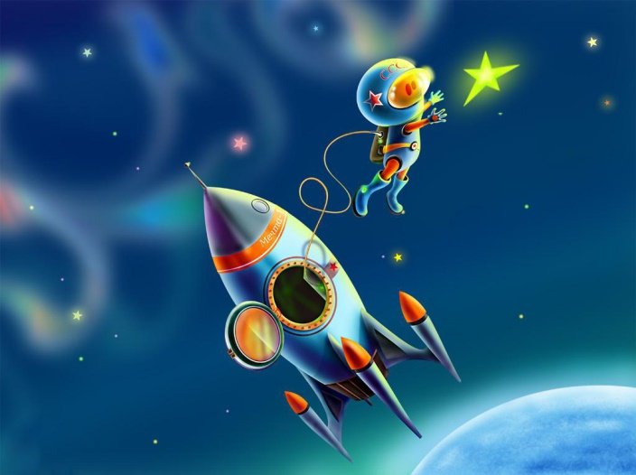

Воспитатель:
Дрынкина Н.С.

Белинский, 2021 г.
Интеграция образовательных областей: социально-коммуникативное развитие, познавательное развитие, речевое развитие, художественно - эстетическое развитие, физическое развитие.
Задачи:
ОО «Социально – коммуникативное развитие»: воспитывать доброжелательность, отзывчивость.

ОО « Познавательное развитие»: расширять представление о космосе;

ОО «Речевое развитие»: вовлекать детей в разговор в течение НОД

ОО «Художественно - эстетическое развитие»: формировать навыки лепки из соленого теста

ОО «Физическое развитие»: формировать потребность в двигательной активности

Предварительная работа:
беседы о космосе и космонавтах, чтение художественной литературы, заучивание стихотворений, просмотр мультфильмов, рассматривание иллюстраций по теме «Космос».
Оборудование:
Мультимедийная установка с презентацией, дидактический материал по теме «Космос», «Детям о космосе», ракета из бумаги. Заготовки «звездное небо», соленое тесто, салфетки на каждого ребенка, музыкальный центр.

Ход НОД
дети играют в группе
Воспитатель: Ребята, кого я встретила по дороге в детский сад! Это -Звездочка, которая упала с неба на землю. Она грустная!
Дети: Давайте узнаем, почему она грустит?
Звездочка: Я очень хочу домой!
В космосе так здорово!
Звезды и планеты
В черной невесомости
Медленно плывут!
В космосе так здорово!
Острые ракеты
На огромной скорости
Мчатся там и тут!
Так чудесно в космосе
Так волшебно в космосе…
Воспитатель: Что же делать?
Дети предлагают помочь Звездочке, сделать доброе дело
Дети: Не огорчайся Звездочка, мы поможем тебе вернуться домой.
Звездочка: А как?
Дети: Если очень захотеть
можно сделать всё.
Чтоб отправиться в полет,
нужен нам не самолет.
К звездам улететь легко
Не в трамвае, не в метро,
Не в такси, не на мопеде,
А в космической ракете.
Тех, кого в полет берут,
Космонавтами зовут.
Полететь готов не каждый
Только сильный и отважный.
А ракета выше дома
Улетает с космодрома.
Жителям других планет
Передать с земли привет.
Воспитатель: ребята, а на чем Звездочка может отправиться домой в космос?
Ответы детей
Воспитатель. Конечно же, мы отправим тебя домой на ракете. А пока погости у нас немного, поиграй с нами
Игра «Что я знаю о космосе?»
1. Какой день отмечают 12 апреля? (День космонавтики)
2. Кто первым из космонавтов совершил полет в космос? (Ю.А. Гагарин)
3. Как называлась ракета, на которой Ю. Гагарин совершил свой полет в космическое пространство? («Восток»)
4. Как называется место, с которого ракеты улетают в космос? (космодром)
5. Как называется одежда космонавта? (скафандр)
6. Как называется планета, на которой мы живем? (Земля)
7. Как движутся планеты в космосе? (вокруг Солнца)
Звездочка: Спасибо ребята, вы так много знаете о космосе!
Воспитатель: А ракеты – то у нас нет! Что же делать? На чем отправим Звездочку?
Дети: А давайте сделаем!
Воспитатель: Вокруг себя повернись, в конструкторов строителей ракет превратись! Мы в конструкторском бюро! Все за работу!
Гимнастика для пальчиков
Воспитатель начинает, дети подхватывают:
А теперь за дело!
Разотрем ладошки смело!
Для скуки время нет,
Смастерим мы сто ракет!

Под музыку «PPK – Resurrection» дети лепят из теста ракету
Звездочка: Вот какие красивые ракеты получились! Молодцы ребята!
Физминутка
Дети: Раз, два, стоит ракета
(дети поднимают руки вверх через стороны)
Три, четыре, скоро взлет
(разводят руки в стороны)
Чтобы долететь до солнца
(описывают руками большой круг)
Космонавтам нужен год
(опускают руки вниз)
Но дорогой нам не страшно
(ходьба на месте)
Каждый ведь из нас атлет
(сгибают руки в локтях)
Пролетая над Землею
(взмах правой рукой слева направо)
Ей передадим привет!
(машут руками вверху)

Воспитатель: А нашей Звездочке пора возвращаться домой. На какой красивой ракете полетит Звездочка домой?
Дети предлагают отправить на самой лучшей.
Выбирают и аргументируют, почему, они считают её лучшей.
Дети: А звездочкам - подружкам отправить все ракеты в подарок! Пусть прилетают на них к нам в гости! Ракета к полету готова!
Звездочка: Спасибо большое. Доброе дело сделали! Помогли мне. Прилетайте ко мне в гости, я буду вас ждать!
Звездочка улетает на ракете домой.
Воспитатель: А все-таки, если очень захотеть, можно сделать всё!
А мы всех поздравляем с праздником! С Днем космонавтики! Что запомнилось вам больше всего? Почему? О чем расскажете друзьям, родителям?

Ответы детей

